Дніпровський ліцей інформаційних технологій

при Дніпровському національному університеті

імені Олеся Гончара

Випускна робота

**Моделювання еволюції колонії мікроорганізмів на площині в режимі зміни умов виживання мікроорганізмів**

Виконавець:

Ліцеїст 11 – Ф – 1 класу

Москаленко Сергій

Науковий керівник:

Ентін Й. А

Дніпро

2018

**ЗМІСТ:**

ВСТУП 3

УМОВНІ ПОЗНАЧЕННЯ 4

ОСНОВНА ЧАСТИНА 5

РОЗДІЛ 1 Налаштування 6

РОЗДІЛ 2 Графіки 10

РОЗДІЛ 3 Колонія мікроорганізмів зі змінними умовами виживання 13

РОЗДІЛ 4 Два КМ з різними тривалостями тактів еволюції 15

РОЗДІЛ 5 Колонія мікроорганізмів з різними частотами змін умов виживання у різних ділянках та зміни поколінь 16

ВИСНОВКИ 18

КЕРІВНИЦТВО КОРИСТУВАЧА 19

Програмно-апаратні вимоги: 20

Список використаних інтернет-джерел 21

Список використаної літератури 21

ВСТУП

**Формулювання задачі.**

Є прямокутник, заповнений квадратами. У кожному квадраті може бути мікроорганізм, який виживає і може розмножуватися, якщо в нього не більше від N1 і не менше від N2 сусідів, N1<N2. Початкову кількість мікроорганізмів у прямокутнику а також інтервал часу між тактами (змінами стану колонії мікроорганізмів) задаємо. Далі умови виживання коливаються. Треба дослідити вплив таких змін на еволюцію колонії мікроорганізм.

**Мета**

Дослідити зв’язок між частотою змін умов виживання окремих М та існуванням КМ.

**Актуальність**

Моделювання впливу коливань зовнішніх умов на стан КМ є корисним для боротьби зі шкідливими вірусами. Моделюючи вплив зміни умов виживання на еволюцію колонії, встановлюємо небезпечні режими (колонія не вимирає).

УМОВНІ ПОЗНАЧЕННЯ

КМ – Колонія Мікроорганізмів;

М – мікроорганізм або мікроорганізми;

Цикл життя – це прохід однієї ітерації головного таймера у будь-якому виді КМ;

Часове поле – це ділянка одного із вертикальних полів в КМ з часовими полями.

ОСНОВНА ЧАСТИНА

За основу програми була взята «Гра життя» Джона Конвея. Місце дії гри — «всесвіт» — являє собою площину, поділену на клітинки. Кожна клітинка може перебувати в одному з двох станів: бути живою або мертвою. Клітинка має вісім сусідів. Початкове розташування клітин – це перше покоління. Кожне наступне покоління утворюється на основі попереднього за правилами:

* якщо в живої клітини два чи три сусіди – то вона лишається жити;
* якщо в живої клітини один чи немає сусідів – то вона помирає від «самотності»;
* якщо в живої клітини чотири або більше сусідів – вона помирає від «перенаселення»;
* якщо в мертвої клітини три сусіди – то вона оживає.

За цих умов Конвей дослідив, що конфігурації, які протягом значного проміжку часу змінюються, закінчують еволюцію одним із трьох наступних способів:

* повністю зникають;
* переходять у стійку конфігурацію та перестають змінюватися взагалі;
* виходять у коливальний режим з певним періодом.

У проекті є три практичні частини. В кожній з частин є кнопки «Розпочати», «Налаштування» і «Графіки».

РОЗДІЛ 1 Налаштування

Щоб передати нові налаштування з однієї форми на іншу я використав змінні (на формі, де є КМ) та функції(на формі налаштувань).

Всі змінні, що використовуються для налаштувань у кожній формі:

//змінні, що відповідають за налаштування:

bool a1;//true: виживання по кількості

//false: виживання по розташуванню

bool[] v;

int vmin;

int vmax;

bool b1;//true: народження по кількості

//false: народження по розташуванню

bool[] b;

int bmin;

int bmax;

int size_micr;

bool diff_cycles;

**1.Визначення умов виживання.**

Якщо вибрано виживання в залежності від кількості сусідів, стає доступним налаштування «М залишаються у живих, якщо кількість сусідів належить вибраному інтервалу умов виживання» (див. рис. 1).

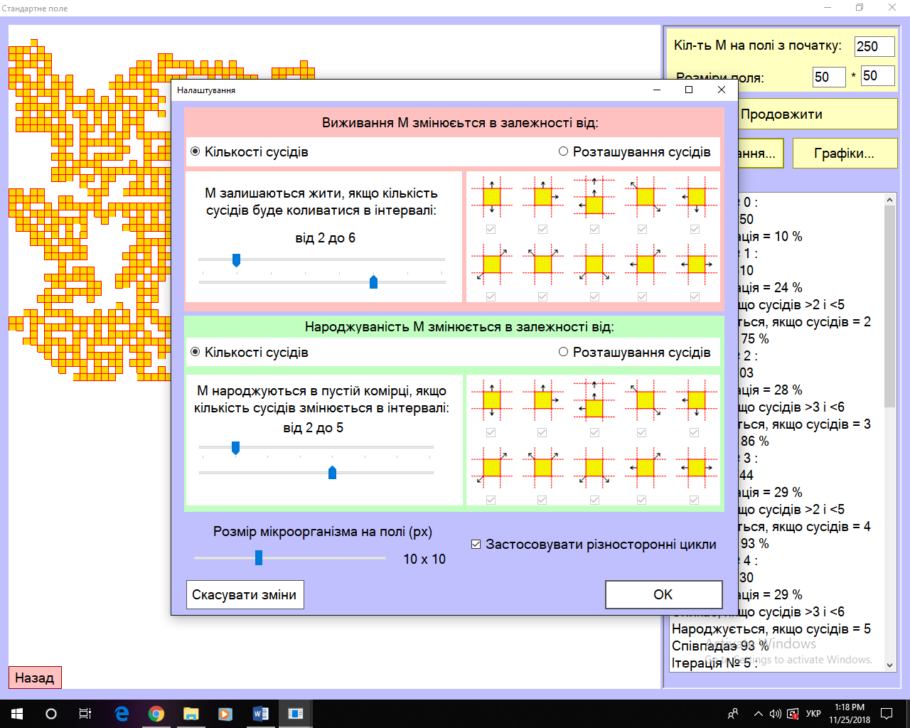

Рис. 1. Виживання мікроорганізмів в залежності від кількості сусідів

Це означає, що при кожній ітерації проміжок кількості сусідів буде змінюватися у відведених межах. Наприклад, на верхньому trackBar (рис. 1) – нижня границя виживання, що коливається від двох сусідів до середнього арифметичного між максимальним і мінімальним значеннями, тобто до трьох, а максимальна - від п’яти до шести включно. В даному випадку М виживе, якщо кількість сусідів більше від [2; 4) і менше ніж (4; 6].

Якщо виживання залежить від розташування сусідів, доступне налаштування, показане на рис. 2. Тут все очевидно: виділені жовтим checkBox, по черзі перевіряються;

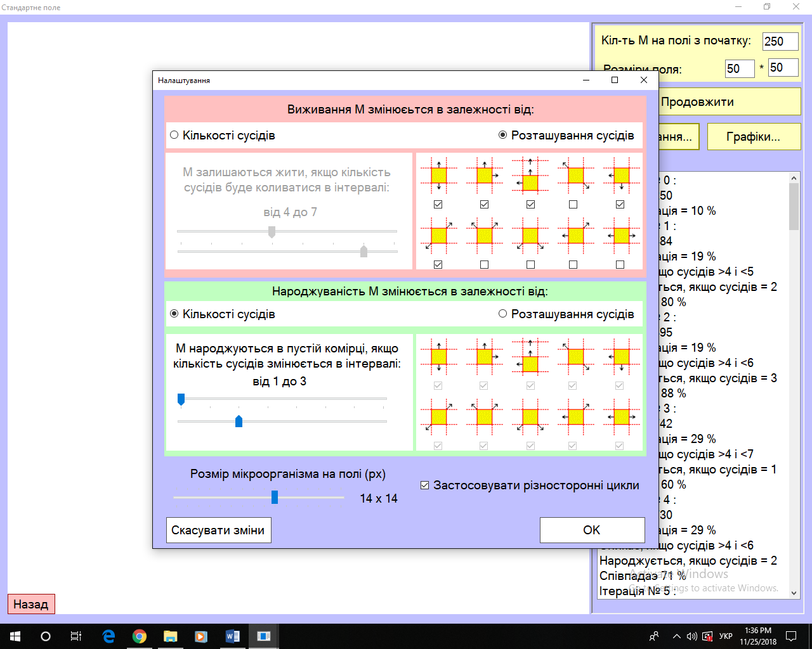

Рис. 2. Виживання в залежності від взаємного розташування мікроорганізмів.

У коді для виключення невибраних комбінацій є обмежувач:

int id_limit(int id, bool p)

{//змінна 'id' – перевіряємо зміну вводного індексу

repeat:

if (id == 1 && ((v[0] == false && p == false) || (b[0] == false && p == true)))

id++;//якщо id = 1 – змінюємо на 2

if (id == 2 && ((v[1] == false && p == false) || (b[1] == false && p == true)))

id++;//якщо id = 2 – змінюємо на 3

if (id == 3 && ((v[2] == false && p == false) || (b[2] == false && p == true)))

id++;//якщо id = 3 – змінюємо на 4

if (id == 4 && ((v[3] == false && p == false) || (b[3] == false && p == true)))

id++;//якщо id = 4 – змінюємо на 5

if (id == 5 && ((v[4] == false && p == false) || (b[4] == false && p == true)))

id++;//якщо id = 5 – змінюємо на 6

if (id == 6 && ((v[5] == false && p == false) || (b[5] == false && p == true)))

id++;//якщо id = 6 – змінюємо на 7

if (id == 7 && ((v[6] == false && p == false) || (b[6] == false && p == true)))

id++;//якщо id = 7 – змінюємо на 8

if (id == 8 && ((v[7] == false && p == false) || (b[7] == false && p == true)))

id++;//якщо id = 8 – змінюємо на 9

if (id == 9 && ((v[8] == false && p == false) || (b[8] == false && p == true)))

id++;//якщо id = 9 – змінюємо на 10

if (id == 10 && ((v[9] == false && p == false) || (b[9] == false && p == true)))

{//якщо id = 10 – змінюємо на 1

id = 1; //якщо id на 10 заблоковано, то ідемо на початок підпрограми

goto repeat;

}

return id;

}

**2.Налаштування народження.**

Кількість сусідів для народження на вільному місці (рис.3.), по черзі змінюється (в даному випадку від 2 до 5 включно);

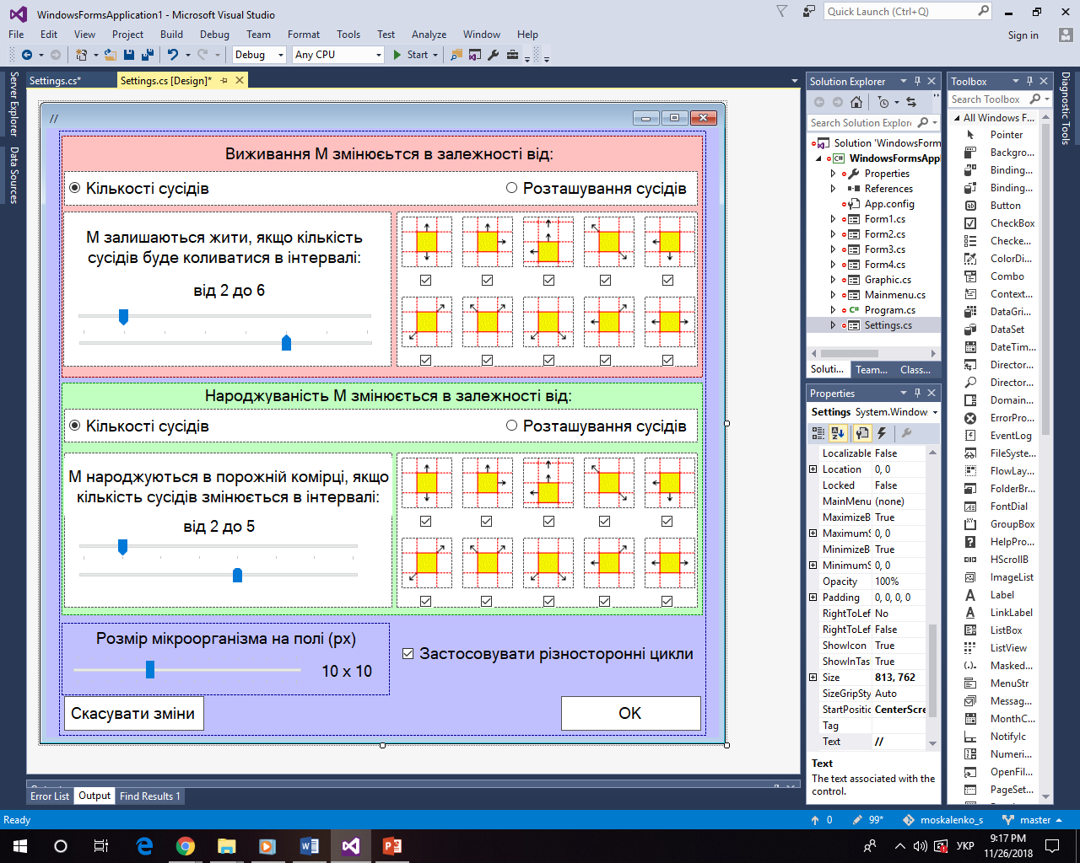

Рис. 3. Налаштування народження в залежності від кількості

**3.Різносторонні цикли.**

Якщо налаштування різносторонніх циклів включено, всі ітерації будуть перевірятися з різних сторін в наступній послідовності:

1. по рядках зліва на право і зверху вниз;
2. за стовпцями згори униз і справа наліво;
3. по рядках справа наліво і від низу догори;
4. за стовпцями знизу вгору і зліва направо;
5. за стовпцями згори донизу і зліва направо;
6. по рядках зліва направо і від низу догори;
7. за стовпцями знизу вгору і справа наліво;
8. по рядках з права на ліво і зверху вниз.

Якщо налаштування відключено, використовується «стандартний цикл» за стовпцями: згори до низу і зліва направо.

**4.Розмір мікроорганізму**

Ця функція впливає тільки на візуальну частину проекту: значення на trackBar3 (рис. 4) означає розмір сторони квадрата в пікселях, що виводиться на екран.

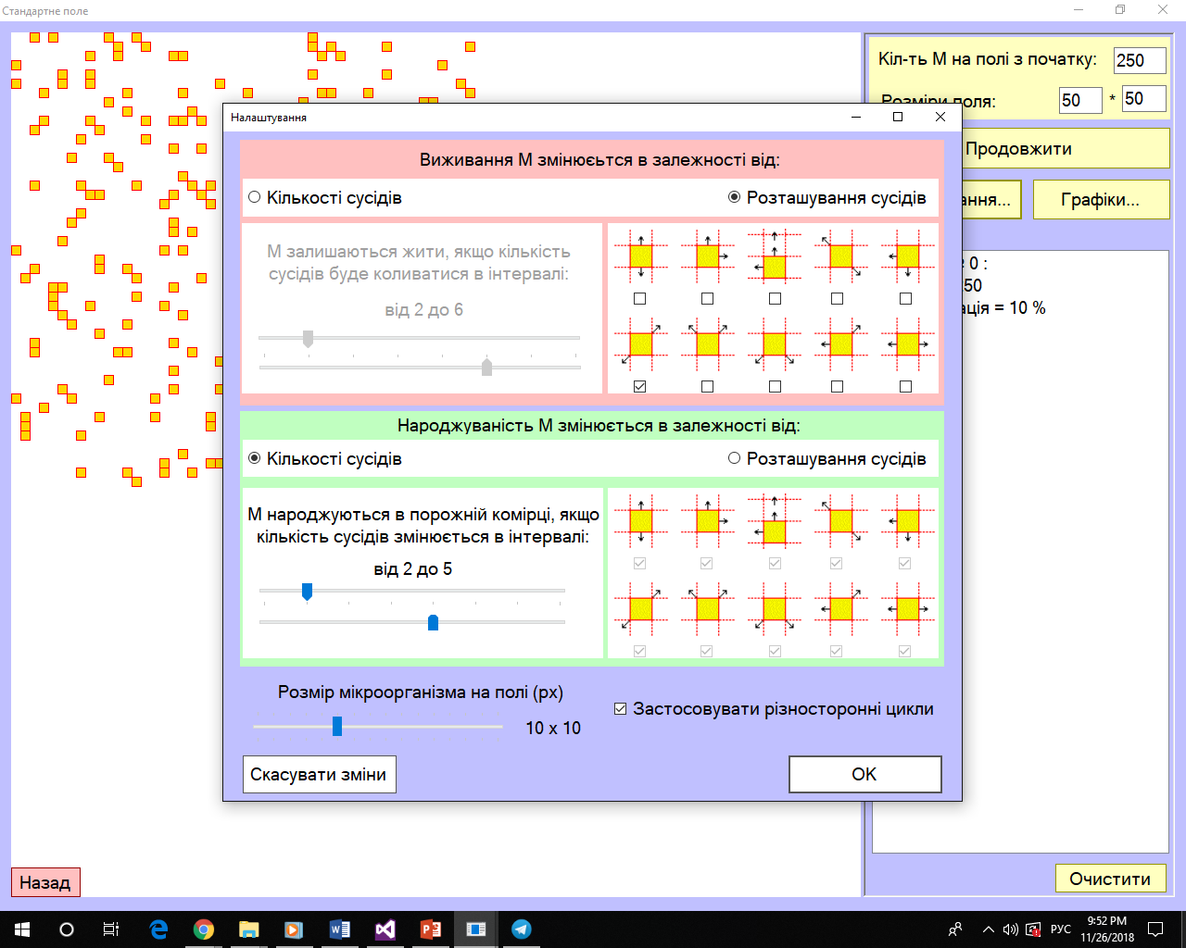

Рис. 4. TrackBar3 - розміри мікроорганізмів на полі

РОЗДІЛ 2 Графіки

Щоб не пересилати великі масиви інформації до форми «Графіки» через функції та змінні (як я це робив з налаштуваннями), для побудови графіків використано txt-файл, заповнений значеннями .

**Спосіб заповнення txt-файла**

Після виклику форми «Графіки», txt-файл очищується. Потім кожним наступним рядком txt-файлу заповнюємо масиви кількості мікроорганізмів та їх розміщення на полі наступним чином:

System.IO.StreamWriter file = new System.IO.StreamWriter(path, false);

file.WriteLine("");//очищаємо файл

file.Close();

file = new StreamWriter(path);

for (int i = 0; i < abc; i++)

file.Write(n[i] + " ");

file.Write(n[abc]);

**Побудова графіків**

З використанням Chart будуємо графіки:

1. залежності кількості М від номеру ітерації (рис. 5);
2. пар координат М, які збігаються з координатами М у минулій ітерації (%) (рис. 6).

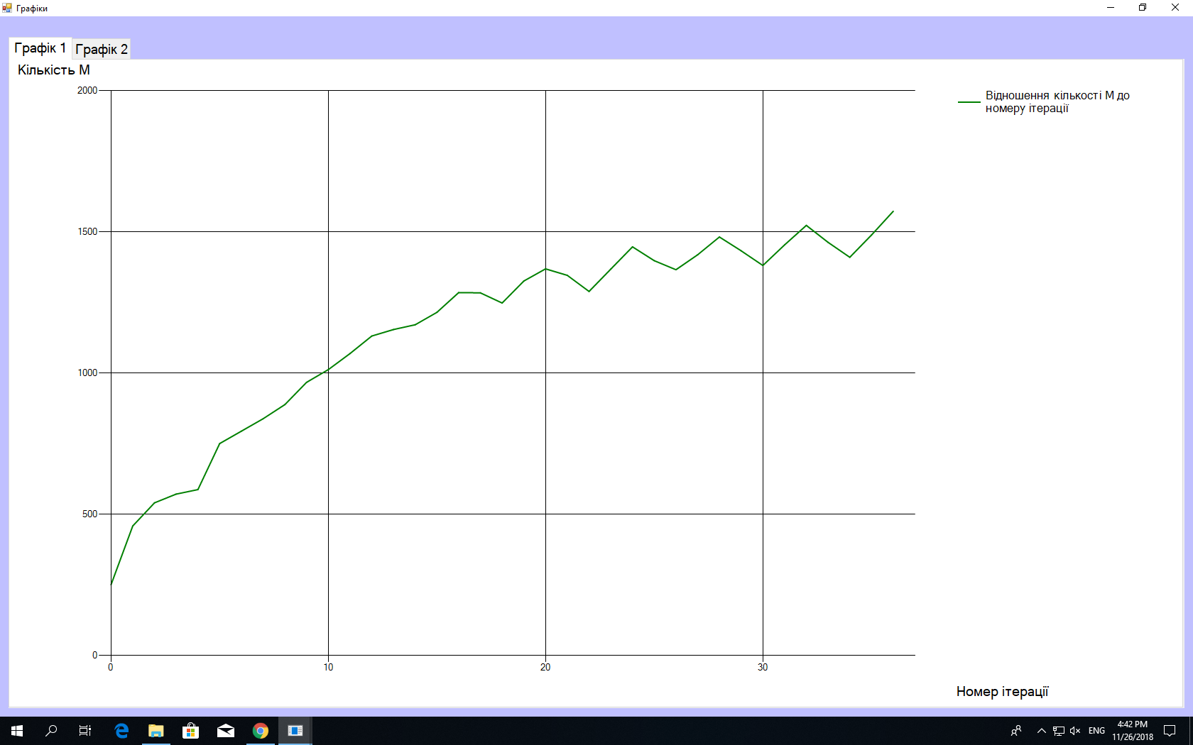

Рис. 5. Графік залежності кількості М від номеру ітерації

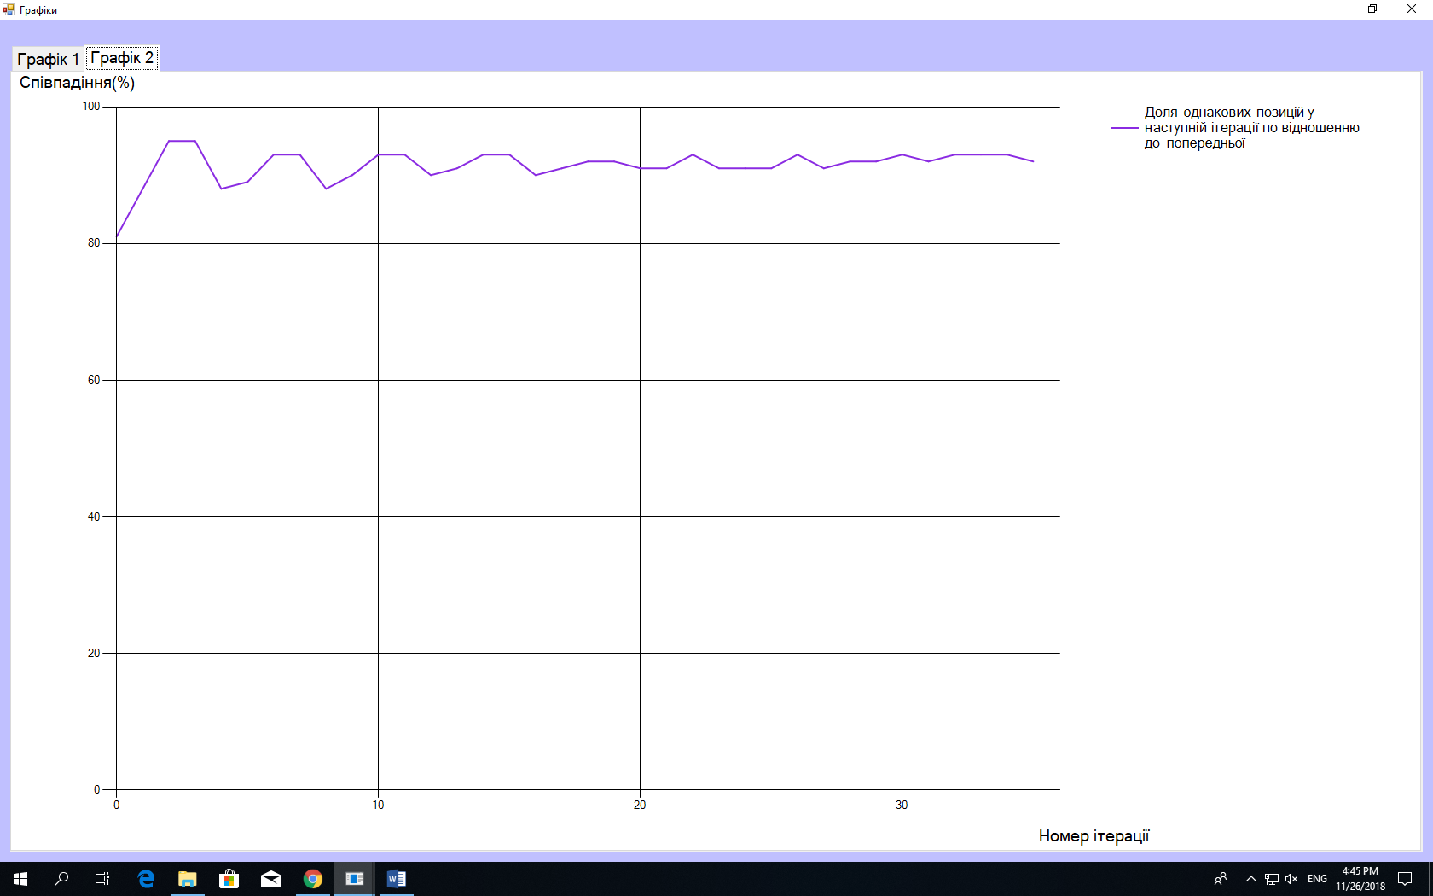

Рис. 6. Графік еволюції кількості М, координати яких не змінилися на сусідніх кроках.

РОЗДІЛ 3 Колонія мікроорганізмів зі змінними умовами виживання

Головна мета цього виду поля – це порівняння. Оскільки, змінюючи правила гри, треба слідкувати за змінами в еволюції колонії мікроорганізмів. Цей вид колонії є основним, на якому побудовані інші КМ: у кожній наступній КМ присутні всі деталі цього виду КМ, але з доповненнями. У цій КМ впродовж усіх циклів життя підраховуються наступні значення.

1. Кількість мікроорганізмів (М) після кожної ітерації.
2. Концентрація М на полі після кожної ітерації (у %);
3. Доля М, які не змінилися протягом останньої ітерації (у %) у відношенні до максимально можливої кількості М на всьому полі

При натисканні кнопки «Розпочати» включається основний таймер, де спочатку послідовно змінюються умови виживання, потім проходить цикли життя. Тут перевіряються координати на присутність М: якщо ця клітина порожня, перевіряється вплив кількості сусідів на появу нового М; якщо у клітині є М, перевіряється кількість сусідів на виживання цього М:

int k = num_of_neigh(i, j);

if (a[i, j])//якщо в цій координаті є М, то перевіряємо кількість сусідів

{

if (k > q2 - 1 && k < q3 + 1)//

{

g.FillRectangle(Brushes.Gold, i * z, j * z, z, z);

g.DrawRectangle(Pens.Red, i * z, j * z, z, z);

}

else

{

a[i, j] = false;

g.FillRectangle(Brushes.White, i * z, j * z, z + 1, z + 1);

}

}

//якщо тут (в цій координаті) нічого нема і кількість сусідів = q1

//і якщо налаштування дозволяють, то тут з’являється новий М

birth(k, i, j, r);

Далі перевіряються кількість і концентрація М, конфігурація колонії.

Всі зміни та результати вказаних вище розрахунків виводяться до listBox під назвою «Підсумки».

Поточна кількість М на полі підраховується за допомогою лічильника в циклі. В залежності від поточної кількості М виводиться їх концентрація:

concentration[abc] = Convert.ToDouble(n[abc] * 100 / (h * w));

Далі обчислюється відношення концентрації клітин поля, що не змінили свій стан, до тих, що змінили його.

//перевіряємо конфігурацію

num_of_same_m = compare(a_g, a, h, w);

for (int i = 0; i < w; i++)

for (int j = 0; j < h; j++)

{

a_g[i, j] = a[i, j];

}

configuration[abc - 1] = ((100 * num_of_same_m) / (w * h));

listBox1.Items.Add("Співпадаэ " + configuration[abc-1].ToString() + " %");

num_of_same_m = 0;

РОЗДІЛ 4 КМ з двома різними тривалостями тактів еволюції

Досліджується порівняння тривалості життя мікроорганізмів в залежності від початкових умов виживання, початкового розташування та від номера ітерації. Поле розділене на дві частини навпіл по вертикалі. Кожна частина має свій час зміни умов виживання. Отже, для кожного з двох полів є окремий таймер. У кожному таймері цикли життя відбуваються незалежно одне від одного, окрім змінної, яка відповідає за розташування мікроорганізмів.

Оскільки в обох таймерів відбуваються дії над однією й тією ж змінною, таймери працюють по черзі.

Щоб дослідити залежність КМ від розташування при кожному новому запуску М розташовуються в шаховому порядку. Це дозволяє відслідкувати поведінку колонії за однакових умов: при шаховій розстановці перше часове поле розставляється з першої клітинки, а друге – з другої:

bool bl = true;

for (int i = 0; i < h; i++, bl = !bl)

for (int j = Convert.ToInt32(bl); j < w; j += 2)

{//

a[i, j] = true;

g.FillRectangle(Brushes.Gold, i * z, j * z, z, z);

g.DrawRectangle(Pens.Red, i * z, j * z, z, z);

}

Візуальним розділенням часових полів є лінія чорного кольору.

РОЗДІЛ 5 Колонія мікроорганізмів з різними частотами змін умов виживання у різних ділянках та зміни поколінь

Для зміни умов виживання протягом процесу моделювання створено таймер (timer2). Він задає інтервал між змінами умов виживання М.

if (q1 <= bmax - 1)//послідовна зміна умов народжуваності

q1++;

else

q1 = bmin;

//q2 змінюється від мінімального до середнього значення виживання

if (q2 < ((vmin + vmax) / 2) - 1)

q2++;

else

q2 = vmin;

//q3 змінюється від середнього до максимального значення виживання

if (q3 < vmax)

q3++;

else

q3 = ((vmin + vmax) / 2) + 1;

if (a1 == false)//якщо виживання залежить від взаємного розташування М

{

//тоді послідовно змінюємо індекс умов виживання від взаємного розташування М

if (f <= 9)

{

f++;

f = id_limit(f, false);

}

else

{

f = 1;

f = id_limit(f, false);

}

}

if (b1 == false) //якщо виживання залежить від кількості М по сусідству

{

тоді послідовно змінюємо індекс умов виживання від кількості М по сусідству

if (r <= 9)

{

r++;

r = id_limit(r, true);

}

else

{

r = 1;

r = id_limit(r, true);

}

}

Досліджено випадки, коли за один крок циклу життя умови виживання змінюються багато разів. Тоді колонія змінюється майже на кожному такті змін умов виживання, її структура виглядає хаотичною і зміни її також хаотичні.

Розглянуто протилежну ситуацію: умови виживання змінюються дуже повільно. Тоді колонія змінює конфігурацію відповідно до умов виживання її структура змінюється майже періодично.

ВИСНОВКИ

Виконуючи роботу, я навчився працювати з передаванням інформації з основної форми на похідну та навпаки. Також я вдосконалив свої навички роботи з txt-файлами.

Вперше досліджено зміни умов виживання колонії мікроорганізмів в залежності від часу. По одержаних графіках видно, що структура колонії змінюється в режимі, близькому до періодичного. Ця періодичність залежить від частоти зміни умов виживання.

Створено три види клітинного автомату : КМ зі змінними умовами виживання, КМ з двома різними тривалостями тактів еволюції та КМ з різними частотами змін умов виживання у різних ділянках та зміни поколінь. Усі КМ використовують періодичні зміни умов виживання, де користувач може змінювати їх інтервали.

КЕРІВНИЦТВО КОРИСТУВАЧА

Блок-схема всього проекту:

Титульна сторінка

Головне меню

КМ зі змінними умовами виживання

КМ з часовими полями

КМ з різною частотою змін умов та зміни покоління

Графіки

Налаштування

У будь-якій з трьох основних форм при натисканні на кнопку «Розпочати» її текст замінюється на «Призупинити» та розпочинається моделювання. При натисканні на «Призупинити» текст кнопки замінюється на «Продовжити» і колонія фіксується в поточному стані. Це потрібно для зручності перегляду графіків. При натисканні на «Продовжити» колонія продовжує існування.

Програмно-апаратні вимоги:

• OC Windows 8, Windows 10.

• Процесор з частотою 2 ГГц або більш потужний.

• 2,5 МБ доступного простору на жорсткому диску.

• Жорсткий диск з частотою обертання 5400 об / хв.

• Роздільна здатність екрану не менше 1024x740.

• Заінстальовані: середовище розробки Visual Studio 2015.

Комплектація програми:

• Exe-файл –WindowsFormsApplication1.exe

• Файли з розширенням .txt – текст

Використані програмні засоби:

• Середовище програмування: Visual Studio 2015.

Список використаних інтернет-джерел

* <https://uk.wikipedia.org/wiki/%D0%96%D0%B8%D1%82%D1%82%D1%8F_(%D0%B3%D1%80%D0%B0)>
* <http://www.michurin.net/online-tools/life-game.html>
* http://vlad-utenkov.narod.ru/personal2/informat/km/1_ka/1_ka.htm
* http://beluch.ru/life/conway.htm

Список використаної літератури

1. Гарднер М. Крестики-нолики, М.: Мир, 1988г.
2. Матюшкин И.В. Игра "Жизнь" и новое представление о пространстве и времени